3. Des animaux partout !

Fiche de travail nº 2
Situez sur la carte du monde les habitats de ces animaux : le lion, le tigre, le loup et l’éléphant.
Cherchez de l’information dans une encyclopédie, sur Internet ou dans vos livres de sciences.
Quelques sites web qui peuvent être utiles: http://indien.nexenservices.com/amerindiens/loup.htm; http://membres.lycos.fr/elefantehiesel/elephant/repartition.htm; http://fr.wikipedia.org/wiki/Panthera_leo; http://fr.wikipedia.org/wiki/Tigre_%28mammif%C3%A8re%29
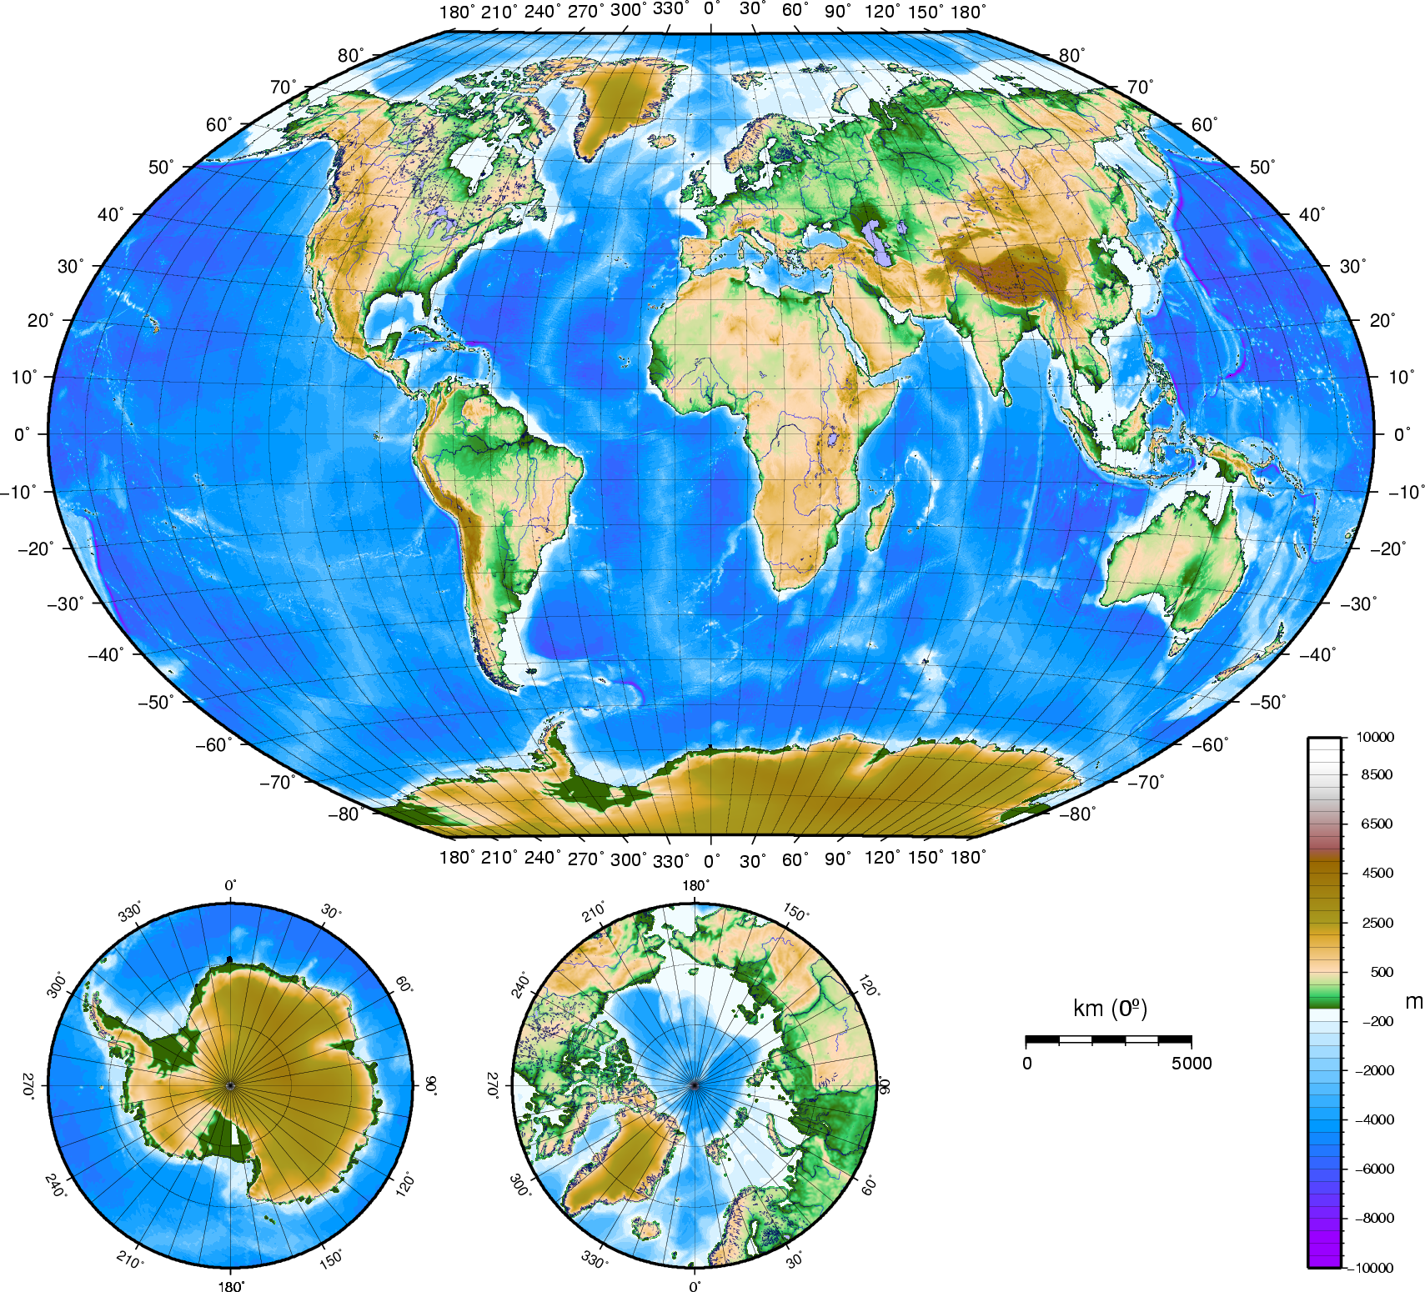

Mode de groupement: 
Après avoir cherché les habitats des animaux un élève mime un de ces animaux et les autres doivent deviner quel est l’animal et où il habite, en disant par exemple: « C’est le lion. Il habite en Afrique ».
Vous devez le dire en toutes les langues que vous connaissez.

